МУНИЦИПАЛЬНОЕ ДОШКОЛЬНОЕ
ОБРАЗОВАТЕЛЬНОЕ УЧРЕЖДЕНИЕ
«ДЕТСКИЙ САД
ОБЩЕРАЗВИВАЮЩЕГО ВИДА
№ 8 «СВЕТЛЯЧОК»

Комплекс утренней гимнастики для детей подготовительной группы
Зимние забавы

Воспитатель
Манцурова
Галина Геннадьевна
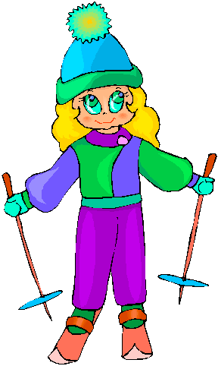Рошаль
2010 у. год.

Программные задачи Продолжать сохранять и укреплять здоровье детей; вызывать у них бодрое, жизнерадостное настроение; воспитывать потребность и желание заниматься физическими упражнениями.
Материалы Коврики по количеству детей. Для украшения зала: флажки, снежинки.
Дети колонной входят в музыкальный зал под физкультурный марш и выстраиваются в шеренгу.
Воспитатель: Наступили холода,
К нам опять пришла зима.
Но, зимы мы не боимся
В спорте с холодом сразимся!
Воспитатель даёт команду: Направо! В одной колонне шагом марш!
Дети: На весёлую зарядку
Приглашаем вас сутра.
А, здоровым быть и крепким
Помогает нам ходьба.
(ходьба в колонне)
По заснеженным дорожкам
Мы крадёмся словно кошки.
(ходьба на носках – руки на поясе)
Сугробы за ночь подросли
Стали очень высоки.
(ходьба на пятках – руки вверх)
Снег, снежок идёт с утра,
Начинается игра
Как услышишь слово «три»
Скорей снежиночку лови.
Раз, два, три,
Стоп, замри!
(ходьба с хлопками над головой, руки на поясе)
До чего мороз велик,
Нам стоять не велит.
(лёгкий бег в колонне на носках)
Белый снег пушистый
В воздухе кружится
(бег врассыпную)
Бег в колонне.
Переход на ходьбу.
Перестроение в три звена.
Общеразвивающие упражнения
- «Погреемся» И. п.: стоя, ноги слегка расставлены, руки подняты в стороны. Хлопнуть по противоположным плечам. Повторить 6 – 8 раз.
- «Весёлый снеговик» И. п.: стоя, ноги слегка расставлены, руки на поясе. Поворот туловища вправо – развести руки в стороны, вернуться в исходное положение. Поворот туловища влево – развести руки в стороны, вернуться в исходное положение. Повторить упражнение в каждую сторону 4 раза.
- «Лыжник». И. п.: стоя, ноги на ширине плеч. Руки, слегка согнутые в локтях, поднять вперед, на уровень плеч, пальцы сжать в кулаки. Наклонить туловище вперед, не опуская головы, согнуть колени и опустить руки вниз - назад; затем вернуться в исходное положение. Повторить упражнение 6—8 раз.
- «Катание на санках» И. п. сидя, прямые ноги слегка расставлены, прямые руки подняты вперёд. Лёгкие наклоны назад – вперёд, неопуская рук. Выполнить упражнение 4 раза назад, 4 раза вперёд.
- «Конькобежец». И. п.: стоя на коленях, колени расставлены на ширине плеч, руки за спиной. Наклонить туловище вправо, слегка присев на пятку (выдох); принять исходное положение — вдох. То же в другую сторону. Повторить упражнение 4 раза в каждую сторону.
- «Греем ноги» И. п.: сидя, руки сбоку, на полу, ноги вместе. Согнуть ноги в коленях и обхватить их руками. Вернуться в исходное положение. Повторить 6 - 8 раз.
- «Снежинка» И. п.: ноги вместе, руки опущены вдоль туловища.
Прыжки на месте на двух ногах. Во время прыжка ноги и руки развести в
стороны, вернуться в исходное положение. Выполнить 8 прыжков в
чередовании с ходьбой. Повторить 2 раза.
Упражнение для восстановления дыхания
И. п.: стоя, ноги слегка расставлены, руки внизу. Поднять прямые руки
через стороны вверх – вдох носом, опустить вниз выдох ртом.
Перестроение в колонну. Заключительная ходьба.
Дети произносят речовку: Что бы день твой был в порядке
Начинай его с зарядки!
Уходят в группу.
